«Убсунурская котловина»,
Российско-Монгольский объект
Всемирного Наследия

«Разработка совместного монгольско-российского менеджмент-плана для объекта всемирного наследия «Убсунурская котловина»

ЮНЕСКО Контракт № 876884.5

Отчет

Алексей Буторин, Фонд «Охрана природного наследия»

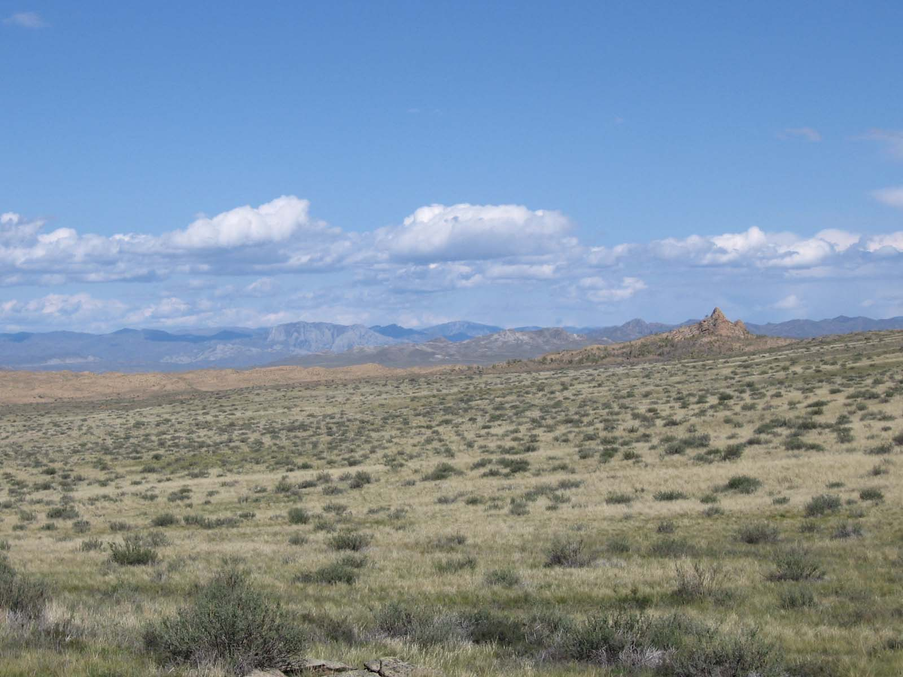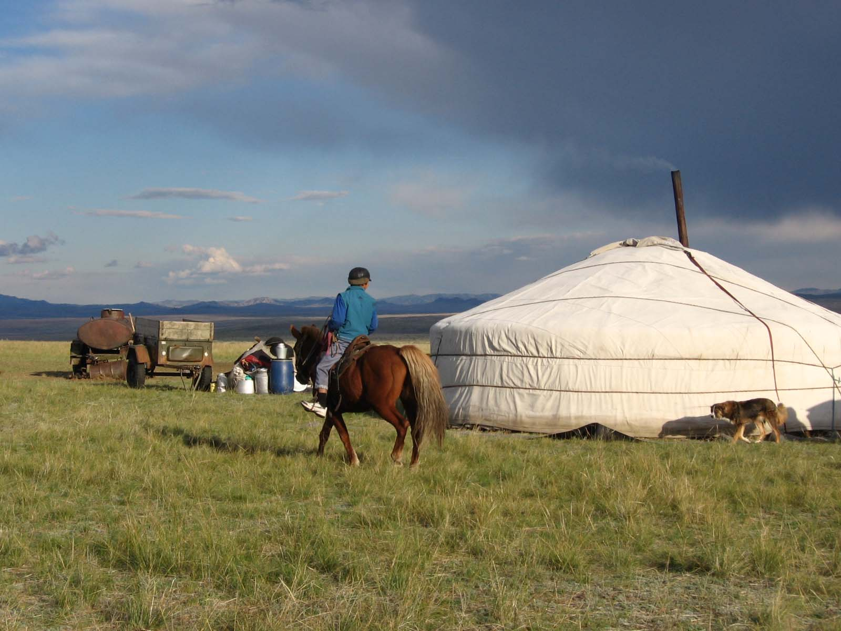
Октябрь 2005

Содержание

1. | Перечень выполненных работ | 3
2. | Приложение 1. Отчет о первой экспертной миссии | 3
3. | Приложение 2. Резолюция национального совещания | 6
4. | Приложение 3. Программа совещания | 11
5. | Приложение 4. Список участников | 12
6. | Приложение 5. Резюме проекта | 12

В рамках реализации проекта были организованы две экспертные поездки в г. Кызыл (Республика Тыва) и государственный природный биосферный заповедник «Убсунурская котловина», включенный в 2003 г. в Список всемирного наследия ЮНЕСКО. Основным событием проекта стало проведенное при поддержке правительства РТ совещание «Проблемы управления и перспективы развития участка всемирного наследия «Убсунурская котловина», состоявшееся 8 сентября в г. Кызыле. В результате анализа полученной информации и собранных данных были выявлены проблемы управления и определены перспективы развития российской части трансграничного объекта всемирного наследия «Убсунурская котловина». Итоговые документы проекта были представлены на международной конференции, состоявшейся в г. Улангоме (Монголия) с 11 по 15 сентября 2005 г.

Целью первой рабочей поездки, состоявшейся 8-13 августа, был сбор информации о современном состоянии сохранности российской части объекта ВН, а также определение административных и коммерческих структур, научных и общественных организаций, заинтересованных в сотрудничестве с заповедником. Результатом поездки явился отчет, содержащий описание современного состояния объекта ВН и проблем его управления и список организаций, в той или иной степени участвующих в функционировании заповедника. Во время поездки с руководителями этих организаций были проведены переговоры, достигнута договоренность об их участии в национальном совещании по проблемам управления российской частью территории ВН, определены сроки его проведения. Ключевым событием явилась встреча с первым заместителем председателя правительства Республики Тыва А.В. Брокертом, во время которой было принято решение о придании проекту республиканской значимости. Все дальнейшие действия в рамках проекта координировались администрацией РТ.
Во время поездки была осуществлена полевая экскурсия в кластеры заповедника «Цугээр Элс» и «Ямаалыг» для изучения современного состояния сохранности российской части объекта ВН.

Приложение 1
Отчет о выполнении 1-ого этапа работ по проекту
«Разработка совместного монгольско-российского менеджмент-плана для объекта всемирного наследия «Убсунурская котловина»

1-ый этап проекта включал командировку в города Кызыл и Ерзин, а также участки заповедника Убсунурская котловина «Цугээр-Элс» и «Ямаалыг» (Республика Тыва), состоявшуюся 8 – 13 августа 2005 г.

За время командировки были проведены следующие встречи и переговоры:

В правительстве РТ: А.В. Брокерт, заместитель председателя правительства РТ и Е.В. Кара-Сал, директор Агентства по туризму РТ
- В Росприроднадзоре по РТ - А.Н. Крыницын, заместитель руководителя управления Росприроднадзора по РТ
- В Эрзинском кожууне (районе) - А.Ч. Комбу, глава Эрзинского кожууна
- В Министерстве природных ресурсов - А.Д. Додук, директор природного биосферного заповедника «Убсунурская котловина»
- В Министерстве природопользования РТ - К.С. Долгар, министр природопользования РТ
- В Убсунурском международном центре биосферных исследований - С.С. Курбатская, директор

Собранные в результате поездки данные и проведенные встречи позволили сделать вывод о том, что российская часть объекта всемирного наследия «Убсунурская котловина» продолжает сохраняться в соответствии с взятыми Российской Федерацией обязательствами в рамках Международной конвенции по охране всемирного наследия и отвечать критериям, по которым она была включена в Список ЮНЕСКО.
За время, прошедшее с момента включения заповедника в Список ВН, осуществлены следующие важные природоохранные мероприятия.
В соответствии с постановлениями правительства РФ № 372 от 21.04.2000. и правительства РТ № 592 от 30.06.2004. территория охранной зоны заповедника была значительно расширена. Общая площадь охранной зоны после расширения составила 601938 га. Участки заповедника и его охранной зоны, входящие в состав объекта ВН, расположены на территориях Эрзинского (участки «Цугээр-Элс», «Улар» и «Ямаалыг»), Тес-Хемского («Оруку-Шынаа», «Арысканныг»), Овюрского («Убса-Нуур») и Монгун-Тайгинского («Монгун-Тайга») районов республики. Два участка («Кара-Холь» и «Хан-Дээр») находятся за пределами Убсунурской котловины и не включены в состав объекта ВН.
На перечисленных участках созданы 7 государственных инспекций. Из их числа в самом заповеднике постоянно действует мобильная оперативная группа в количестве 7 человек. Учитывая особенности системы охраны на некоторых участках, географическое расположение, труднодоступность и отдаленность охраняемых территорий, инспекции постоянно укрепляются и увеличивается численность инспекторов. На сегодня численность госинспекторов составляет 41 человек. Работа отдела охраны проводится в соответствии с основными направлениями деятельности заповедника на текущий год и в соответствии с основными направлениями государственной политики по развитию системы государственных природных заповедников и национальных парков в РФ на период до 2015 года.
Заповедник заключил соглашение о сотрудничестве с монгольским приграничным заповедником «Увс-Нуур», в соответствии с которым проводятся совместные инспекторские рейды по обеим сторонам государственной границы, осуществляется обмен оперативной информацией по фактам правонарушений и возникновения пожаров вдоль границы, предпринимаются совместные меры по их ликвидации.
С Федеральным агентством лесного хозяйства и лесхозами, расположенными на территории заповедника, заключены соглашения по предупреждению, пресечению и ликвидации лесных пожаров. Проводятся совместные рейды в лесных массивах, создаются временные посты наблюдения.
Соглашения о совместных действиях заповедник заключил также с в/ч 2061 ВС РФ, Тувинской таможней, Федеральным агентством лесного хозяйства по РТ и лесхозами, граничащими с заповедником, местными органами самоуправления, где расположены кластерные участки заповедника.
В рамках Ассоциации заповедников Алтае-Саянского экологического региона заповедник «Убсунурская котловина» по программе охраны и мониторинга редких и исчезающих видов животных (снежный барс, алтайский архар и др.), проводит совместные с заповедниками «Алтайский» и «Саяно-Шушенский» охранно-режимные мероприятия.
В целях повышения профессиональной подготовки госинспекторов заповедник ежегодно проводит обязательную техническую учебу инспекторского состава по разработанной программе с приглашением ведущих специалистов природоохранных и правоохранительных органов. Для обмена опытом инспектора участвуют в семинарах, проводимых другими ООПТ. По завершению учебного процесса каждый инспектор сдает зачет.
В зимнее время силами госинспекторов заповедник проводит учет копытных животных, а в весеннее время – птиц. Учет красно-книжных животных на территории участка «Монгун-Тайга» проводится совместно с отделом науки заповедника «Алтайский».

Между тем можно отметить ряд факторов, несущих угрозу как ландшафтному, так и биологическому разнообразию. Это, прежде всего:

- загрязнение рек, озер и прилегающих к ним территорий бытовыми отходами;
- неконтролируемый рост туризма и альпинизма;
- рост браконьерской охоты и рыбной ловли (особенно во время гона животных, брачных периодах птиц);
- лесные, степные пожары;
- загрязнение почв остатками топлива космических аппаратов в районе кластерного участка «Кара-Холь»;
- «черная» археология в местах расположения культурно-исторических памятников.

В совершенствовании системы охраны природных комплексов заповедник испытывает следующие сложности:
- служба охраны недостаточно оснащена современным оборудованием и снаряжением (особенно средствами передвижения и связи);
- отсутствуют картографические материалы с точным обозначением административных границ с Республиками Алтай и Хакасия и Красноярским краем для устранения спорных территориальных вопросов;
- местными органами самоуправления не выделяются финансовые средства на контроль за соблюдением санитарных норм в водоохранной зоне рек и озер (территории охранных зон участков заповедника), на содержание и уход за этими территориями;
- на территории заповедника отсутствуют информационные щиты, аншлаги и знаки с информацией об особом режиме его охраны и статусе ВН;
- не налажено взаимодействие государственной инспекции по охране территории заповедника с подразделениями органов внутренних дел, в первую очередь, для участия в оперативных рейдах по борьбе с браконьерством.

По результатам проведенных во время командировки консультаций и обсуждений был уточнен план дальнейшей работы в рамках проекта. Также был определен список стейк-холдеров для намеченного на 11-15 сентября в Монголии международного семинара по разработке совместного менеджмент-плана. В него вошли:
1. Додук Андриан Дугарович, директор заповедника «Убсунурская котловина».
2. Кыныра Сергей Кимович, начальник отдела охраны заповедника.
3. Спицын Сергей Владимирович, научный сотрудник заповедника.
4. Доржу Олег Сергеевич, начальник Росприроднадзора по РТ.
5. Долгар Кызыл-оол Саган-оолович, министр природопользования РТ.
6. Кара-Сал Елена Владимировна, директор агентства по туризму РТ.
7. Курбатская Светлана Сюрюновна, директор Убсунурского международного центра биосферных исследований.
8. Буеров Алексей Николаевич, пограничная служба РТ.
9. Комбу Алдын-Кыс Чамзырыновна, глава администрации Эрзинского кожууна.
10. Донгак Алексей Кунгаевич, глава администрации Монгун-Тайгинского кожууна.
А также:
11. Буторин Алексей Андреевич, директор Фонда «Охрана природного наследия», Российский комитет всемирного наследия.
12. Буйволов Юрий Анатольевич, главный специалист Управления особо охраняемых природных территорий РФ.
13. Чичагов Валерий, профессор Института географии РАН.

Помимо этого, на встречах в правительстве РТ была достигнута договоренность о проведении накануне международного семинара в Монголии рабочей встречи в г. Кызыле по обсуждению подготовленных заинтересованными структурами и ведомствами предложений по разработке совместного российско-монгольского менеджмент-плана для объекта всемирного наследия «Убсунурская котловина». Рабочая встреча намечена на 7-8 сентября 2005 г.

Вторая рабочая поездка состоялась с 5 по 10 сентября, непосредственно перед международной рабочей встречей в Монголии (г.Улангом, 11-15.09). В командировке приняли участие директор Фонда «Охрана природного наследия» А.А. Буторин и главный специалист Управления ООПТ Росприроднадзора РФ Ю.А. Буйволов. Во время командировки были проведены рабочие встречи с заместителем председателя правительства РТ Ш.В. Кара-оолом, руководством Пограничного Управления ФСБ РФ по РТ, Министром природопользования РТ С.К. Долгаром, проректором Тувинского государственного университета С.О. Ондаром, руководством Агентства по туризму РТ, Агентства по внешнеэкономическим связям РТ, руководителями администраций Эрзинского и Монгун-Тайгинского кожуунов (районов), на которых были определены пути улучшения взаимодействия между заповедником и перечисленными структурами. Основным событием стало проведенное при поддержке правительства РТ совещание «Проблемы управления и перспективы развития участка всемирного наследия «Убсунурская котловина», состоявшееся 8 сентября в г. Кызыле. Результатом совещания явилась резолюция, отражающая особенности, проблемы и недостатки управления объектом ВН «Убсунурская котловина», и содержащая перечень приоритетных направлений деятельности на 2006 – 2011 гг.

Приложение 2
РЕЗОЛЮЦИЯ
СОВЕЩАНИЯ «ПРОБЛЕМЫ УПРАВЛЕНИЯ И ПЕРСПЕКТИВЫ РАЗВИТИЯ УЧАСТКА ВСЕМИРНОГО НАСЛЕДИЯ «УБСУНУРСКАЯ КОТЛОВИНА».
8 сентября 2005 г. г.Кызыл
Участники совещания (список прилагается), обсудив проблемы управления и перспективы развития российской части участка всемирного наследия «Убсунурская котловина», отмечают, что в настоящее время требуются новые подходы к управлению природными и историко-культурными ресурсами территории трансграничного биосферного резервата – участка всемирного природного наследия. Необходимо развитие современных методов охраны природы, основанных на вовлечении населения в деятельность по сохранению участка всемирного природного наследия. Недостаточная согласованность действий федеральных и региональных органов власти в области управления природными ресурсами, стихийное развитие туризма, нерегламентированные охота и использование природных ресурсов в условиях отсутствия надежных и четких механизмов контроля в области охраны природы могут привести к непоправимому ущербу биологическому разнообразию и рекреационным ресурсам уникального объекта Списка всемирного наследия ЮНЕСКО.
Опыт работы государственного природного биосферного заповедника «Убсунурская котловина» позволяет выделить основные особенности управления, негативные воздействия и угрозы сохранению природного биоразнообразия территории заповедника.

Особенности управления заповедной территорией:
- Трансграничное положение участка всемирного природного наследия «Убсунурская котловина» и недостаточный международный опыт в трансграничном сотрудничестве предъявляют особые требования к организации международного взаимодействия администраций охраняемых природных территорий Монголии и России.
- Приграничное положение заповедника требует сотрудничества между администрацией заповедника и управлением пограничной службы.
- Кластерность и удаленность участков друг от друга предъявляют высокие требования к техническому оснащению, прежде всего в обеспечении транспортом и связью.
- Тесная взаимосвязь между потребностями сохранения природного, культурного наследия и традиционного природопользования.
- Отсутствие населенных пунктов и подъездных дорог к территории, труднодоступность многих горных районов заповедника; удаленность (на 200-500 км) кордонов и полевых стационаров от администрации заповедника.
- Наряду с девственными ненарушенными экосистемами (эталон) имеются преобразованные человеческой деятельностью участки; некоторые участки территории продолжают испытывать антропогенные нагрузки и эта тенденция будет сохранена в будущем; некоторые районы постепенно восстанавливают свой естественный облик и необходима организация слежения за сукцессионными процессами;
В ходе обсуждения выявлены следующие проблемы и недостатки управления участком всемирного наследия «Убсунурская котловина»:
- недостаточное внимание к нуждам коренного населения, желающих возродить элементы традиционного природопользования на прилегающих к границам кластеров территориях;
- недостаточное взаимодействие федеральных и региональных органов власти, регулирующих использование природных ресурсов;
- сокращение биоразнообразия в результате развития браконьерства и перевыпаса пастбищ;
- недостаточное количество аншлагов и информационных стендов для выделения на местности границ заповедника и территории всемирного наследия;
- недостаточная научная изученность территории не позволяет планировать работу по сохранению редких и исчезающих видов животных и растений;
- недостаток денежных средств не позволяет обеспечить надежную охрану и устойчивую связь на всей территории;
- рост антропогенного влияния, увеличение рекреационной нагрузки, увеличение случаев несанкционированного проникновения в заповедник на горные и озерные природные комплексы;
- отсутствие мостов затрудняет транспортную связь между участками.

Отмечается рост следующих негативных воздействий, представляющих угрозы сохранению природного и историко-культурного наследия:
- угроза сохранению чистоты озера Торе-Холь (участок Цугээр Элс) в летний сезон в период массового отдыха, загрязнение моющими средствами, бытовым мусором и автотранспортом;
- низкая экологическая грамотность населения;
- рост числа несанкционированных заходов пешеходных туристических групп, российских и иностранных туристов;
- в связи с мировым значением находящихся на территории Убсунурской котловины памятников истории и культуры возможны нелегальные раскопки объектов археологии.
В этих условиях необходима выработка комплекса взаимосогласованных организационных, научно-обоснованных мероприятий, направленных на совершенствование мер по охране участка всемирного природного наследия, как составляющей части региона, с учетом включения природоохранных задач заповедника в социально-экономические программы кожуунов.
Одним из возможных механизмов координации и регламентации деятельности природопользователей предлагается продолжить положительную практику заключения двусторонних договоров о сотрудничестве между заповедником и кожуунами. Подлежит дальнейшему обсуждению вопрос о целесообразности создания координационных советов по охране природы в кожуунах, а также Совета по вопросам управления объектов всемирного значения при Администрации Республики Тыва с включением в него представителей заинтересованных государственных структур, государственных природных заповедников, органов местного самоуправления, общин коренных народов, неправительственных экологических организаций, хозяйствующих субъектов.
Участники совещания определили следующие приоритетные направления деятельности на 2006 - 2010гг.
Совершенствование охраны природных комплексов и объектов
- Организация и обеспечение устойчивой деятельности государственной инспекции по охране территории природного заповедника и борьбе с браконьерством, включая создание современной инфраструктуры охраны и ее материально-техническое обеспечение.
- Совершенствование координации и взаимодействия с органами пограничной службы, охраны правопорядка и природоохранными органами.
- Проведение профилактики нарушений природоохранного режима, разъяснительной работы с местными жителями, увеличение количества аншлагов и информационных стендов.
- Обеспечение снижения негативного воздействия на природные комплексы при эксплуатации туристских маршрутов.
- Улучшение материально-технического обеспечения, прежде всего средствами связи и транспорта.
- Совершенствование инфраструктуры охраны, строительство и оснащение 3-х кордонов в приграничной зоне.
- Проведение комплекса мероприятий в целях увеличения численности редких и исчезающих животных на территории государственного природного заповедника «Убсунурская котловина».
- Содействие подготовке кадров из числа местного населения.
- Снижение текучести кадров и повышение заинтересованности в работе инспекторского состава используя источники дополнительного финансирования, в том числе за счет доходов от туризма, научно-исследовательских разработок и мониторинга.
- Зонирование территорий охранной зоны кластеров, выделение функциональных участков и определение допустимого вида использования с учетом привлекательных для развития туризма объектов.
Развитие эколого-просветительской работы и популяризация Конвенции о всемирном наследии.
- Включение тематики всемирного наследия и сохранения биоресурсов Убсунурской котловины в программу обучения личного состава пограничных служб России и Монголии.
- Пропаганда экологических знаний и Конвенции о всемирном наследии среди различных групп населения и посетителей, в том числе горожан и представителей коренных народов.
- Организация профессиональной подготовки штатных специалистов заповедника в области экологического просвещения.
- Активное взаимодействие с научными и учебными заведениями города Кызыл в организации эколого-образовательной деятельности.
- Развитие рекламно-издательской деятельности, в том числе издание результатов научных исследований, проведенных на территории заповедника.
- Информационное обеспечение экскурсионно-туристической деятельности.
- Развитие музейного дела, создание специального раздела, посвященного уникальным природным объектам заповедника в новом здании краеведческого музея.
- Обеспечение возможности показа достопримечательностей территории через посещение территории по обустроенным маршрутам, фото- и видео- продукцию, печатную продукцию.
Возрождение традиционного природопользования, поддержка инициатив по воссозданию традиционной культуры
- Возрождение экологической культуры Тывы, организация специальных курсов в школах Убсунурской котловины.
- Изучение эколого-культурного наследия народов Тывы, особенностей традиционного природопользования.
- Возрождение традиций родо-племенных групп через просветительскую деятельность.
Содействие социально-экономическому развитию региона
- Усиление роли муниципальных образований в области охраны природы и историко-культурных объектов.
- Разработка туристских маршрутов в охранной зоне заповедника, согласованных с туристскими фирмами, создание совместных направлений рекреационной деятельности: экологический и этнический туризм, организация пикникового отдыха, использование бальнеологических ресурсов, фотоохота, рыбалка, спортивные мероприятия; разработка мер безопасности и защиты посетителей.
- Разработка целевых программ и проектов вовлечения местного населения в развитие малого бизнеса по созданию службы сервиса и инфраструктуры туризма, в том числе: гостиничного, торгового сервиса, производства местной сувенирной продукции, привлечение населения в качестве гидов и предоставление иных услуг.
- Поиск дополнительного финансирования территории всемирного природного наследия. Привлечение внимания регионального бизнеса и администрации к решению проблем территории всемирного природного наследия.
- Поддержка развития малого бизнеса при участии заповедника, а также внедрение малозатратных механизмов роста занятости и доходов местного населения в экологически ориентированной деятельности.
- Внедрение альтернативных источников энергии и малой энергетики в обеспечение кордонов заповедника, туристской инфраструктуры и стимулирование их внедрения для удовлетворения потребностей местных жителей.
Развитие научно-исследовательской деятельности и экологического мониторинга
- Проведение исследований и разработка комплекса мероприятий в целях восстановления численности редких и исчезающих животных на территории государственного природного заповедника «Убсунурская котловина».
- Разработка комплексной программы мониторинга не территории заповедника.
- Привлечение средств, в том числе международных, к финансированию глобального мониторинга в Убсунурской котловине, в том числе мониторинга состояния физических и химических компонентов окружающей среды в Алтае-Саянском регионе. Создание в Убсунурской котловине станции по глобальному мониторингу в Алтае-Саянском экорегионе, проработка механизма ее финансирования.
- Координация НИР, ведомственного мониторинга и внедрение их на территории заповедника по следующим приоритетным темам:
- прогноз изменений среды и изменений миграционных путей животных;
- трансграничные международные исследования в области изучения современного состояния, экологии редких видов животных в пограничной зоне на путях миграций (прежде всего аргали и ирбис), разработка методов сохранения животных;
- изучение экологии и разработка методов охраны редких видов.
- Создание информационно-аналитической базы данных накопленного материала и разработка основ геоинформационной системы на территорию заповедника для оперативной оценки воздействия на природные комплексы и обеспечения эффективной охраны.
- Проведение исследований тывинского участка р. Тес-Хем с целью получения детальной информации о новой популяции центрально-азиатского бобра, проведение совместных с Монголией исследований состояния популяции вида (подвида) с целью уточнение статуса в России и прогноза изменения его ареала.
- Улучшение взаимодействия заповедника с научно-исследовательскими организациями Республики Тывы. Подготовка совместных научно-практических проектов.
- Проведение эпизоотологической оценки наличия очагов особо опасных и новых заболеваний в пределах Убсунурской провинции, связанных с мигрирующими животными (чума, птичий грипп).

Приложение 3
Программа совещания
“Проблемы управления и перспективы развития
участка всемирного наследия «Убсунурская котловина»
8 сентября 2005 г. г.Кызыл
Время | Тематика
9.30 – 10.00 | Регистрация участников совещания
10.00 – 10.10 | Открытие совещания.  Долгар Кызыл-оол Саган-оолович. - Министр природопользования Республики Тыва
10.10 – 10.30 | Проект ЮНЕСКО «Разработка плана управления для российско-монгольского объекта всемирного наследия «Убсунурская котловина».  Буторин Алексей Андреевич – директор Фонда «Охрана природного наследия»
10.30 – 10.50 | Методы и подходы к разработке плана управления особо охраняемой природной территории.  Буйволов Юрий Анатольевич – главный специалист отдела ООПТ Росприроднадзора.
10.50 – 11.20 | Итоги деятельности и перспективы развития заповедника.  Негативные воздействия и угрозы сохранению природного и культурного наследия.  Додук Андриян Дугарович – директор государственного природного биосферного заповедника «Убсунурская котловина»
11.20 – 11.40 | Выступления участников, обсуждения.
11.40 – 12.00 | Перерыв, кофе
12.00 – 12.20 | Пути и методы развития традиционных видов природопользования.  Аракчаа Лилия Кыргысовна – профессор ТГУ
12.20 – 12.30 | Выступления участников, обсуждения
12.30 – 12.50 | О согласовании планов социально-экономического развития муниципальных образований с задачами сохранения ландшафтного и биологического разнообразия.
12.50 – 13.00 | Выступления участников, обсуждения
13.00 – 14.00 | Обед
14.00 – 14.30 | Координация деятельности по обеспечению благоприятного режима охраны государственной границы, охраны природы и экономического развития приграничной территории.  Додук Андриян Дугарович - директор государственного природного биосферного заповедника «Убсунурская Котловина».
14.30 – 14.50 | Выступления участников, обсуждения.
14.40 – 15.10 | Развитие научных исследований и экологического мониторинга.  Ондар Сергей Октяевич – д.б.н., проректор по научной работе ТГУ.  Дирчин Арина Ашак-ооловна – научный сотрудник государственного природного биосферного заповедника «Убсунурская котловина».
15.10 – 15.30 | Выступления участников, обсуждения.
15.30 – 16.00 | Технический перерыв, подготовка проекта резолюции.
16.00 – 17.00 | Обсуждение проекта резолюции, внесение поправок и принятие резолюции.

Приложение 4
Список участников совещания
«Проблемы управления и перспективы развития
участка всемирного наследия «Убсунурская котловина»
8 сентября 2005 г. г. Кызыл

№ | ФИО | Организация
1. | Аракчаа Л.К. | Тувинский государственный университет
2. | Ондар С.О. | Тувинский государственный университет
3. | Савельев А.П. | Российская Академия СХ Наук
4. | Севек О.С. | Агентство по туризму Республики Тыва (РТ)
5 | Абрахманов Д.М. | Пограничное Управление ФСБ РФ по РТ
6. | Сарыглар О.Д. | Агентство по внешнеэкономическим связям РТ
 | Бари-Санаа К.М. | Заведующий отделом экономики и финансов Правительства РТ
8. | Путинцев Н.И. | Министерство природопользования РТ
9. | Долгар С.К. | Министерство природопользования РТ
10. | Ондар Г.С. | Управление Росприроднадзора по РТ
11. | Комбу А.Ч. | Администрация Эрзинского кожууна (района)
12. | Донгак А.К. | Администрация Монгун-Тайгинского кожууна (района)
13. | Додук А.Д. | Государственный заповедник «Убсунурская котловина»
14. | Диргин А.А. | Государственный заповедник «Убсунурская котловина»
15. | Бояндай Г.Д. | Государственный заповедник «Убсунурская котловина»
16. | Хертек С.С. | Государственный заповедник «Убсунурская котловина»
17. | Буйволов Ю.А. | Росприроднадзор РФ
18. | Буторин А.А. | Фонд «Охрана природного наследия»

В течение второй командировки была организована двухдневная полевая экскурсия, во время которой эксперты смогли на месте оценить состояние восточной части заповедника и провести ряд рабочих встреч с представителями районной администрации, науки и местными жителями. В поездке экспертов сопровождали директор заповедника А.Д. Додук, заместитель директора по охране А.А. Диргин и к.б.н. …. Непосредственно после рабочих мероприятий в Республике Тыва российская делегация в составе 9 человек приняла участие в международной конференции в Монголии, где на обсуждение была представлена резолюция российского совещания.

Результатом анализа собранных в течение проекта материалов и информации явился документ «Текущий уровень трансграничного сотрудничества и перспективы развития трансграничного объекта всемирного природного наследия «Убсунурская котловина».

Приложение 5
Текущий уровень трансграничного сотрудничества и перспективы развития трансграничного объекта всемирного природного наследия «Убсунурская котловина».

В ходе выполнения проекта были проанализированы результаты реализации менеджмент-планов для национальных ООПТ России и Монголии, разработанных в период 2000-2005 гг., выявлены трудности и проблемы, возникшие при реализации планов.

Следует отметить следующие недостатки управления и планирования (слабые стороны управления):
- слабое вовлечение коллектива дирекции ООПТ, руководителей, местного населения и иных заинтересованных сторон в разработку менеджмент-планов;
- недостаточное внимание при подготовке и реализации менеджмент-планов было уделено природоохранной пропаганде и разъяснительной работе с местным населением, в том числе как метода снижения уровня браконьерства и иных нарушений на ООПТ;
- недостаточное внимание уделялось вопросам практического вовлечения населения в природоохранную деятельность;
- недостаточная вовлеченность экспертов и специалистов в разработку планов управления;
- в менеджмент-планах не проработан вопрос организации экологического мониторинга, в том числе по совместной российско-монгольской программе;
- менеджмент-планы составлялись без необходимого учета реальных финансовых и иных ресурсных возможностей;
- менеджмент-планы включают нереальные мероприятия (до 25 %), в том числе вследствие недостаточного вовлечения в планирование заинтересованных сторон и привлечения научной и экспертной поддержки.

Разработаны следующие рекомендации для составления менеджмент-плана на участок ВПН «Убсунурская котловина».
- Необходима разработка единого плана управления на трансграничный объект ВПН.
- Необходимо определить место и статус плана на уровне межгосударственного соглашения между органами исполнительной власти России и Монголии.
- Необходимо развивать и совершенствовать систему экологического планирования для участка ВПН. При подготовке менеджмент-планов шире вовлекать в планирование различные заинтересованные стороны, в том числе местное население и органы местного самоуправления.
- При разработке единого менеджмент-плана предусмотреть возможность увязать программу мониторинга менеджмент-плана и выбор индикаторов выполнения с требованиями периодической отчетности, установить период действия разрабатываемого плана до следующего этапа периодической отчетности, до 2011 г.
- Усилить научную и экспертную поддержку процесса планирования. Шире привлекать национальных и международных ученых и специалистов к разработке конкретных мероприятий, используя различные финансовые возможности обеих сторон.
- Улучшить взаимодействие с научно-исследовательскими коллективами и организациями, создавать условия для совместной работы научных коллективов двух стран.
- Включить в совместный план вопросы изучения геологических ценностей объекта ВПН для рассмотрения возможности расширения номинации по критерию VIII.
- Включить в программу изучение ценностей истории и культуры на объекте ВПН (прежде всего, в области археологии и традиционной культуры коренного населения). Рассмотреть возможность расширения номинации в части культурного наследия.
- Укрепить информационную базу о состоянии биоразнообразия и др. компонентов природы на участке ВПН, в том числе через картирование и создание базы данных на основе ГИС. Предусмотреть возможность унификации форматов хранения данных между администрациями обеих ООПТ.
- Улучшить эколого-просветительскую работу с местным населением и развивать деятельность по вовлечению местного населения в природоохранные мероприятия. Развивать взаимодействие с местным населением в деле пресечения браконьерства, в том числе через установление поощрений за своевременное оповещение о случаях браконьерства и системы поощрений за участие в природоохранной деятельности.
- При разработке раздела плана по территориальному планированию проработать следующие вопросы:
- создание новых территорий и включение их в номинацию (до 15 %площади);
- уточнение границ объектов ВПН и их охранных зон;
- проведение функционального зонирования на отдельных, наиболее проблемных участках управления.
- В ходе процесса планирования и при реализации совместного плана уделить особое внимание вопросам взаимодействия с российским и монгольским проектами ПРООН/ГЭФ по сохранению биоразнообразия в Алтае-Саянском регионе, прежде всего в части вовлечения местного населения в природоохранную деятельность и в разработке планов по сохранению отдельных редких и исчезающих видов животных (снежный барс, аргали, кабарга).
- В менеджмент-плане рассмотреть вопрос использования пастбищ и регулирования пастбищных нагрузок.
- В менеджмент-плане уделить внимание вопросам местного социально-экономического развития, использования статуса ВПН для содействия местному развитию и улучшению жизнеобеспечения населения.
- Особо отметить необходимость действий по изучению состояния распространения птичьего гриппа, и снижению угрозы его распространения на население по обе стороны границы.
- В связи с тем, что укрепления вдоль отдельных участков государственной границы препятствуют свободной миграции редких диких животных (снежный барс, аргали), необходимо создать условия и ликвидировать заграждения на этих участках.
- Необходимо осуществлять координацию действия и строгий контроль в части подготовки и реализации проектов реинтродукции диких животных, в том числе редких видов. Подготовить научную базу и согласовать вопросы возможной реинтродукции дзерена. Изучить экологическое состояние и стабильность экосистем.

С экспертами ЮНЕСКО и МСОП и монгольскими коллегами достигнута договоренность о необходимости продолжения проекта по разработке совместного менеджмент-плана, установлен предварительный график выполнения работ и определен состав рабочей группы.

В заключении хотелось бы особо отметить высокую профессиональную подготовку специалистов заповедника и прекрасную организацию международного семинара монгольскими коллегами, - компоненты, определившие успешный результат первого этапа международного монгольско-российского проекта.

